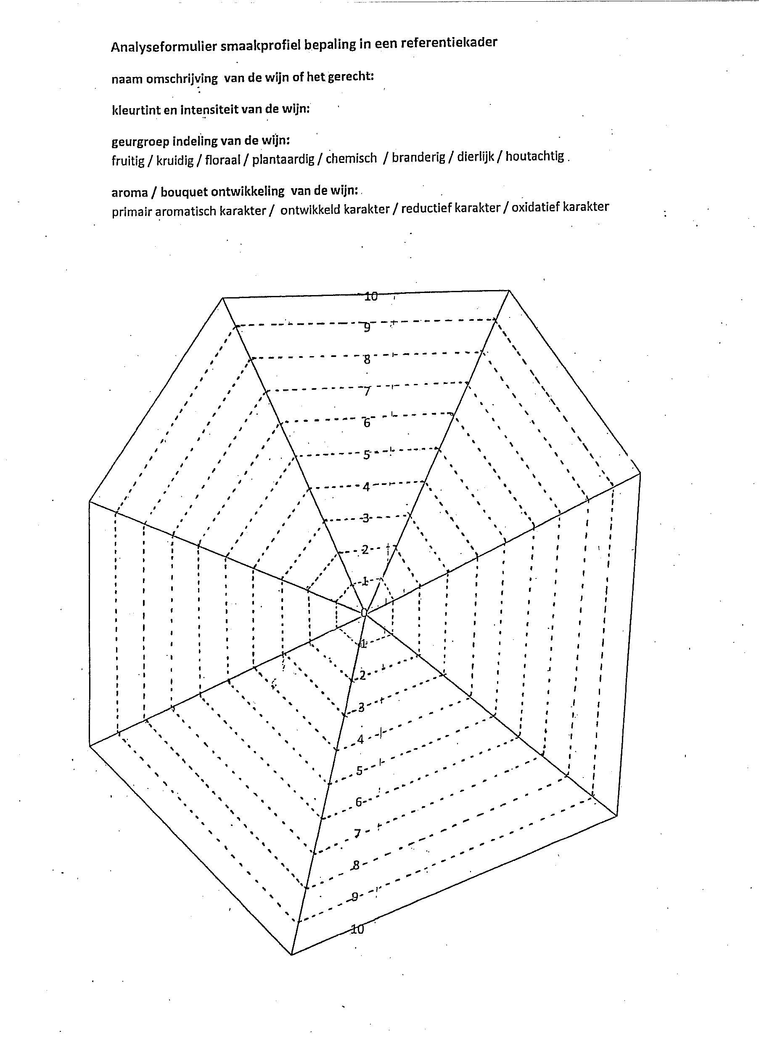
Smaakgehalte
Smaakgehalte van de rijpe tonen
Smaakgehalte van de frisse tonen
Smaakgehalte
Complexiteit
Instensiteit
Umami-rijk
Umami-arm

Mondgevoel
Strakheid
Opdrogend/samentrekkend
Zuurgraad
Acidity-proeffactor
Filmend-mondgevoel
speeksel-dichtheid
Zoetgehalte
Zoetkracht

Analyseformulier smaakprofiel bepaling in een referentiekader

Naam en klas van de beoordeelaar:

Naam omschrijving van de wijn of het gerecht:

Kleurtint en intensiteit van de wijn:

Geurgroep indeling van de wijn:
fruitig/ kruidig/ floraal/ plantaardig/ chemisch/ branderig/ dierlijk/ houtachtig

Aroma/ bouquet ontwikkeling van de wijn:
primair aromatisch karakter/ ontwikkeld karakter/ reductief karakter/ oxidatief karakter

